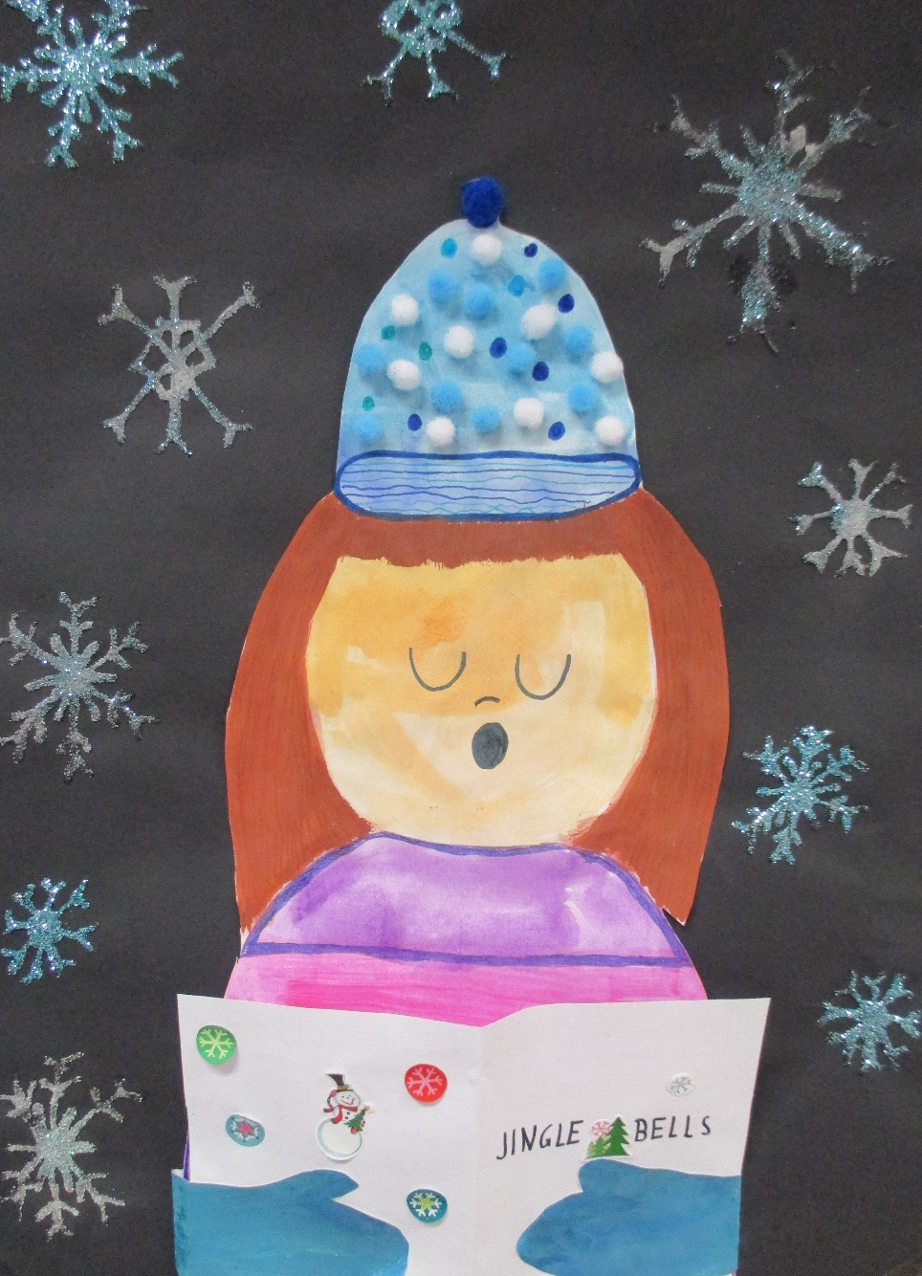
Das Team der Volksschule Zurndorf wünscht frohe Weihnachten und einen guten Start ins neue Jahr 2021!

